Отчет об участии в III летней Школе междисциплинарного анализа социально-экономических процессов (МАСЭП-3),
г. Екатеринбург
26-31 июля 2013 года
студентки гр. 2322 Манохиной Анастасии

В конце июля на Урале проходила, пожалуй, самая насыщенная и разноплановая школа МАСЭП, объединяющая ученых из совершенно разных областей. На третьем МАСЭПе были экономисты, географы, историки, знатоки международных отношений, математики, физики, философы… Что же объединило столь разные области науки на этой школе? По мнению организаторов, ученые в разных областях не должны развивать свои исследования в состоянии некой «отстраненности» от других, тне в последнюю очередь и потому, что в современной науке появляется много моделей, универсальных для нескольких направлений. Также школа является уникальной площадкой для дискуссий и возможности планирования интереснейших междисциплинарных исследований. Школа была организована Центром социального анализа, Новой Экономической Ассоциацией, Университетом Дмитрия Пожарского и Русским фондом содействия образованию и науке.
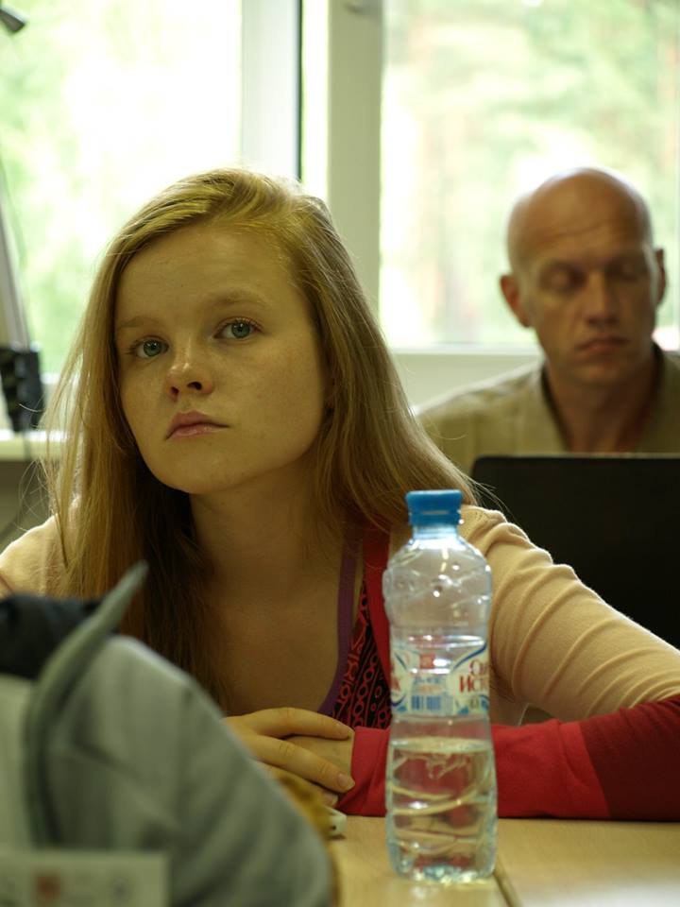
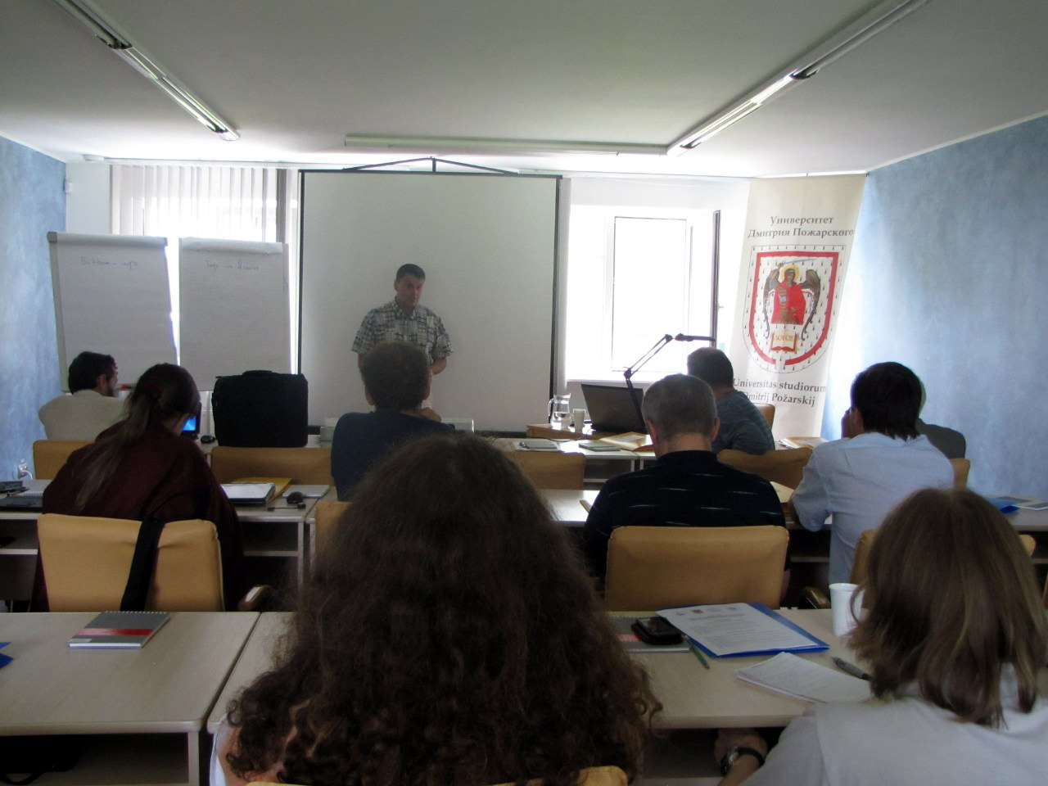
Из четырех рабочих дней школы каждый имел свою направленность: макроэкономика и общество, город и транспорт, «(не)равновесная» экономика и «день сюжетов». В связи с напряженной ситуацией, сложившейся вокруг Академии наук, первый день было решено отдать обсуждению возможной реформы. Академик РАН Виктор Меерович Полтерович (ЦЭМИ) представил доклад, анализирующий причины столь резких действий со стороны правительства и предложил участникам школы обсудить альтернативные решения назревшей проблемы. Юрий Дорн (МФТИ, ВШЭ), который, кстати, согласился стать одним из лекторов на Байкальских чтениях-2014, рассказывал о том, как моделируются транспортные системы городов и принимаются решения об инвестировании в дорожное строительство. Тему транспорта поддержали архитекторы из Москвы и Нижнего Тагила, рассказав о комплексном планировании региональных центров. Кстати, в докладе Юрия Плохова (МАрхИ) была проведена параллель между несколькими удачными городскими решениями в провинции, и одним из них стал 130-й квартал в Иркутске, высоко оцененный московскими специалистами. Очень приятно слышать такое о своём городе! Владимир Каганский (Институт географии РАН) рассказал о проблемах районирования, крайне важных в экономических исследованиях, особенно в такой большой и неоднородной стране, как Россия.
Нынче в школе принимали участие и общественные деятели, к примеру, Евгений Ройзман (ныне мэр Екатеринбурга), основавший успешную антинаркотическую кампанию в своем городе и являющийся авторитетом для многих его жителей. Не последними по важности и, пожалуй, отличившиеся самыми горячими дискуссиями (этим как раз и славится МАСЭП) стали круглые столы, посвященные проблемам образования, ЕГЭ и реформе РАН. Ну а для меня самым важным на школе стали личные разговоры с моими будущими научными руководителями Андреем Леонидовым (ФИАН), Алексеем Саватеевым (ЦЭМИ) и Сергеем Дзюбой (ИГУ) насчет моих дальнейших научных планов, проверка домашних заданий и ориентирование на новые цели!

И на этой школе, конечно же, никак без культурной программы. Одним из ее пунктов была экскурсия по Екатеринбургу, посещение смотровой площадки на 52 этаже второго по высоте небоскрёба в России под названием «Высоцкий», музея, посвященного Владимиру Высоцкому, находящегося там же, крупнейшего храма Екатеринбурга – Храма на крови, построенного на месте расстрела последней царской семьи – Николая II, его супруги Александры Фёдоровны, их детей и приближенных слуг. А в последний день, после лекций и бурных дискуссий, участники отправились в поселок Верхотурье, сыгравший важную роль в истории российской государственности: несколько веков назад Верхотурье чуть не стало столицей России. Также поселок считается одним из святых мест страны и местом паломничества верующих. На 8 тысяч жителей в этом поселке аж 15 храмов! Некоторые из них сейчас активно реставрируются.
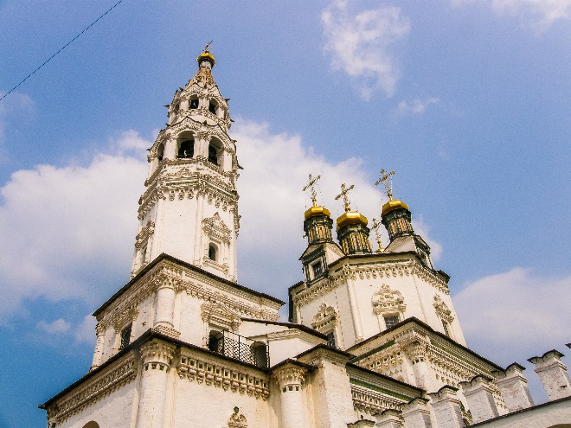
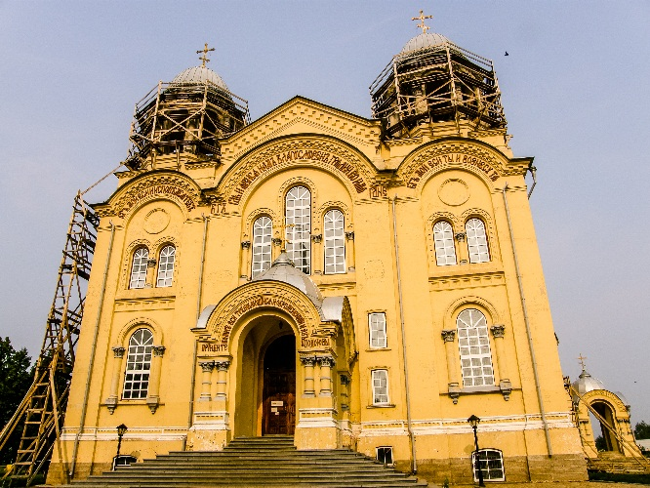
Должна сказать, что для меня эта школа была знаковой: ее «разнообразность», ставка на широкий охват научных областей как нельзя лучше иллюстрирует мою заинтересованность в комплексном анализе действительности, да и просто элементарное стремление смыслить не только в любимой математике, но и в физике, экономике, социологии. Именно сейчас, на мой взгляд, мы уже не можем не обращать внимания на то, что поход к науке и жизни в целом должен стать таким хотя бы частично. А атмосфера школы не дает успокоиться, пробуждает рвение защищать науку, образование, справедливость и здравый смысл.

